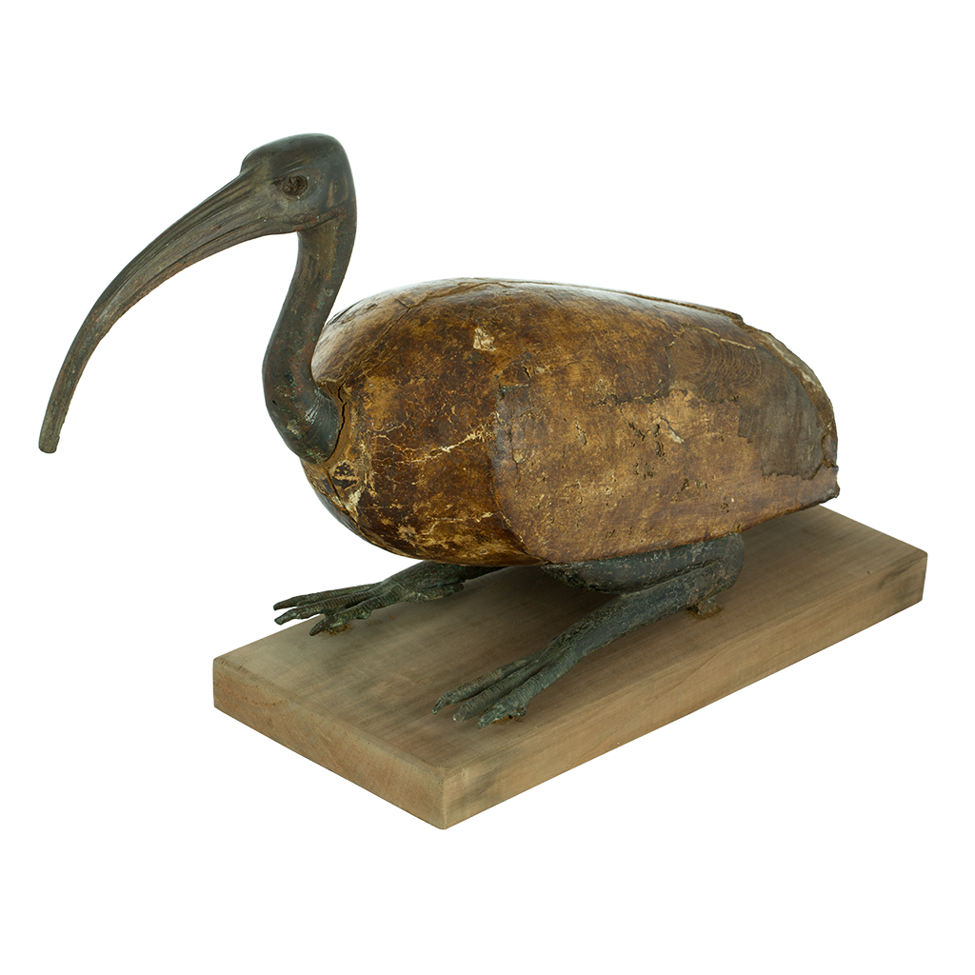
Figurka siedzącego ibisa

Czas powstania: XXVI dynastia (ok. 664–525 p.n.e.)
Miejsce powstania: Hermopolis (obecnie: Tuna el-Gebei)
Muzeum: Muzeum Archeologiczne w Krakowie
Twórca: -
Opis: Ibis był ucieleśnieniem boga Thota, patrona skrybów. Głowę, dziób, szyję i nogi ptaka wykonano z brązu. Tułów natomiast jest drewniany, a w jego wnętrzu znajdują sie zwłoki ibisa zawinięte w płótno. Figurka jest więc nie tylko rzeźbą, ale też rodzajem sarkofagu dla symbolizującego boga Thota zwierzęcia.
Zegar stołowy w obudowie w kształcie figury huzara węgierskiego
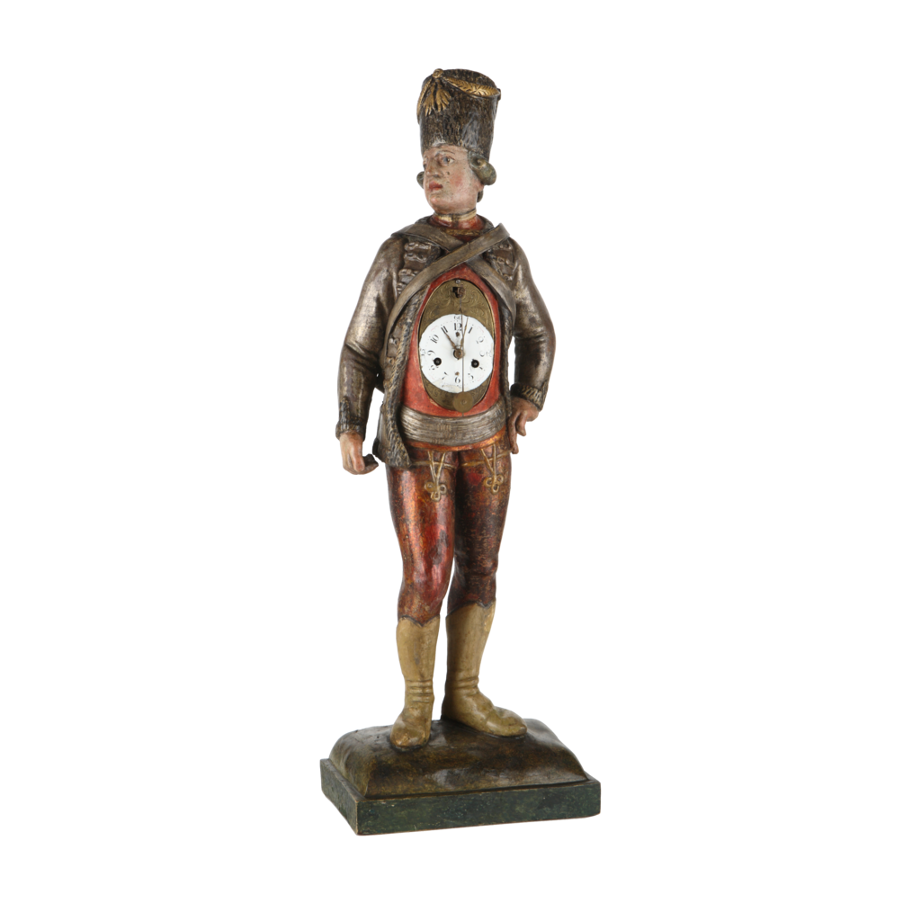

Czas powstania: 1791
Miejsce powstania: Bochnia
Muzeum: Muzeum Historyczne Miasta Krakowa
Twórca: Michał Zabydrowic
Opis: Prezentowany zegar charakteryzuje się nietypową obudową drewnianą, rzeźbioną i polichromowaną, w kształcie figury huzara węgierskiego. Mechanizm zegarowy z okrągłą tarczą zegarową, wykonany w Bochni, został wprawiony w korpus postaci.

Zegar stojący kominkowy
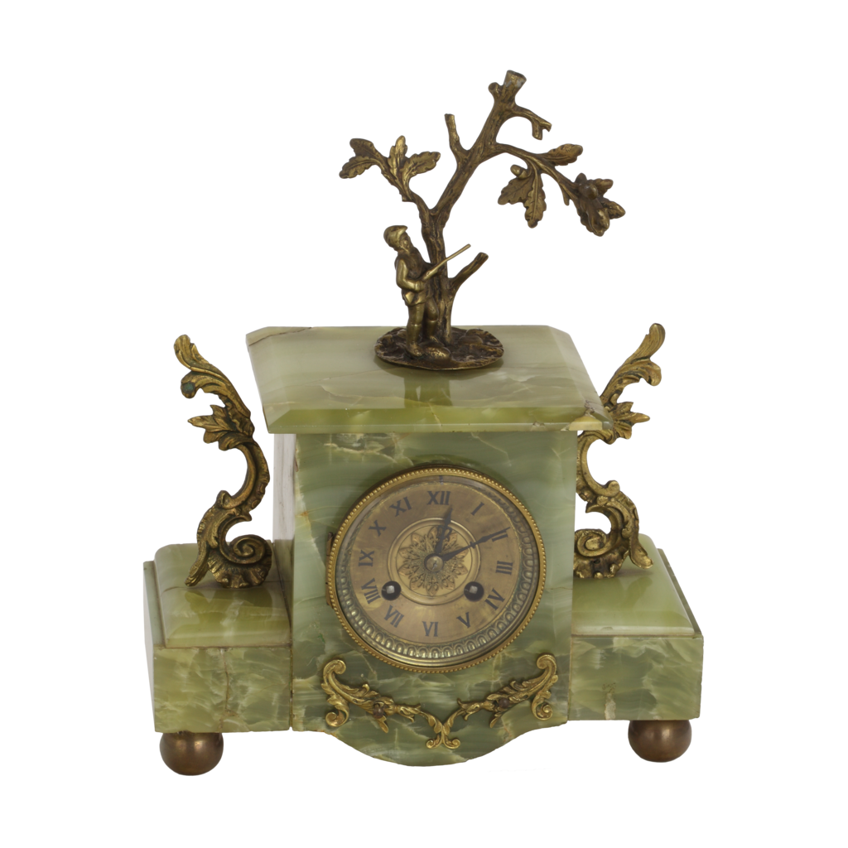

Czas powstania: XVIII/XIX w.
Miejsce powstania: -
Muzeum: Muzeum Ziemi Bieckiej
Twórca: -
Opis: Prezentowany zegar kominkowy został wykonany z jasnozielonego malachitu. Przyjmuje formę sześcianu ujętego po bokach dwoma podstawami, ustawiony na czterech nóżkach w postaci mosiężnych kul. Na ściance frontowej znajduje się krągła, mosiężna tarcza, z przeszklonymi drzwiczkami, ujęta u spodu odlewanymi aplikami w postaci ornamentu roślinnego. Całość zwieńczona odlewaną figurką myśliwego ze strzelbą stojącego przy drzewie. Na bocznych podestach odlewane spływy wolutowe utworzone z rocaille i ornamentu roślinnego.
Solniczka w kształcie figurki chłopca na łyżwach pchającego sanki
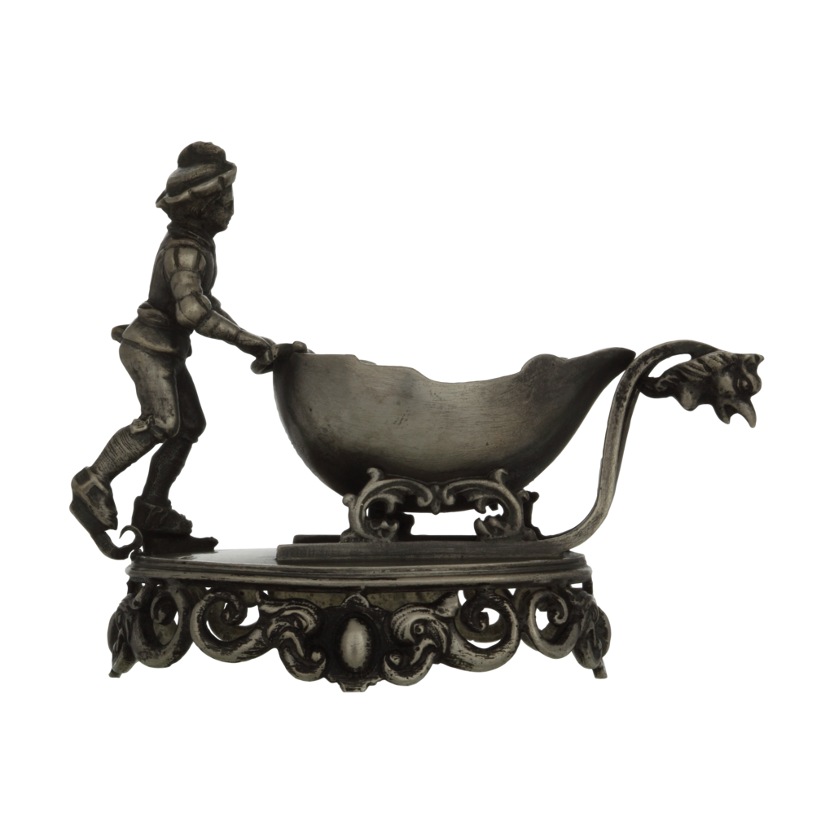

Czas powstania: XIX w.
Miejsce powstania: Frankfurt, Niemcy
Muzeum: Muzeum Żup Krakowskich w Wieliczce
Twórca: -
Opis: Solniczka to faktycznie miniaturowa rzeźba. Wywołuje podziw dla precyzji XIX-wiecznego twórcy z Frankfurtu, który w mikroskopijnej skali kilkucentymetrowego dzieła potrafił opracować liczne, misterne detale i dekoracje. Chłopiec na łyżwach popycha fantazyjne sanie, które stanowią właściwy pojemnik na sól. Moda na takie dekoracyjne drobiazgi panowała szczególnie w XIX wieku. Wówczas chętnie sięgano do stylów z minionych epok.
Aparat fotograficzny atelierowy
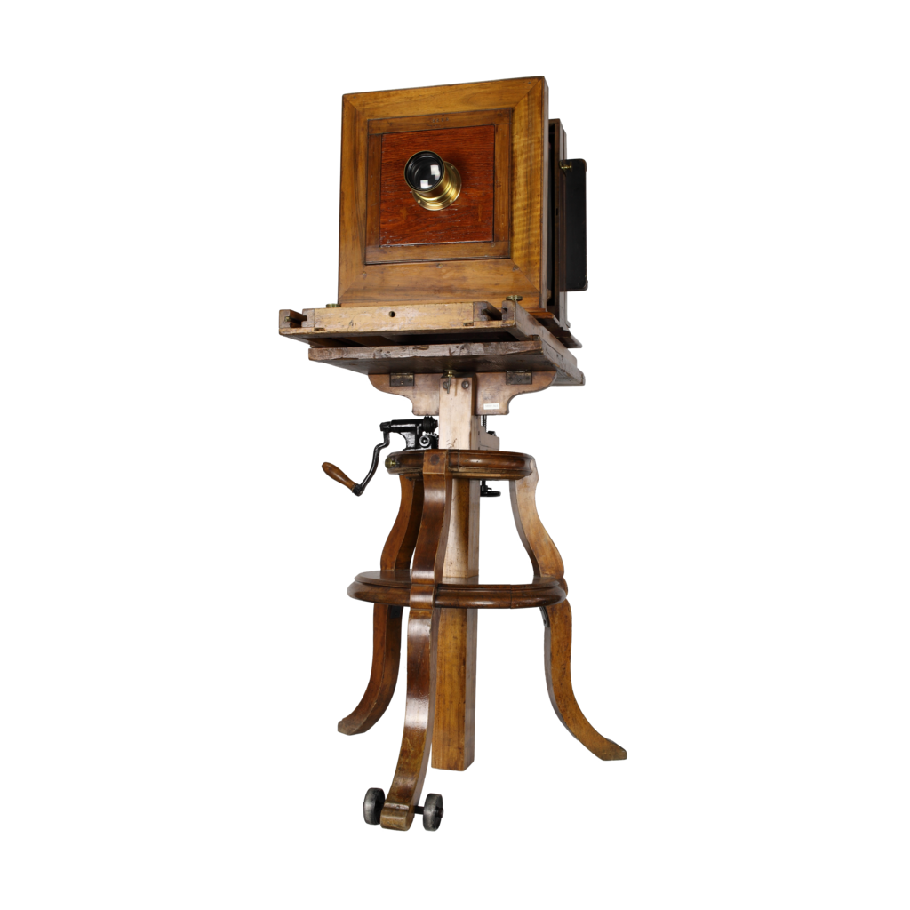

Czas powstania: 1880-1900
Miejsce powstania: Niemcy
Muzeum: Muzeum Historii Fotografii im. Walerego Rzewuskiego w Krakowie
Twórca: -
Opis: Aparat fotograficzny atelierowy na „suche” płyty szklane o maksymalnym formacie 18 x 24 cm, wyprodukowany w latach 80. XIX wieku przez nieznanego wytwórcę na terenie Niemiec. Obiektyw pochodzący z późniejszych lat (1890—1920) Aristostigmat 7 6,5/360 wyprodukowany w firmie Meyer Optik Görlitz.

Maska „ko-omote” teatru „nō”

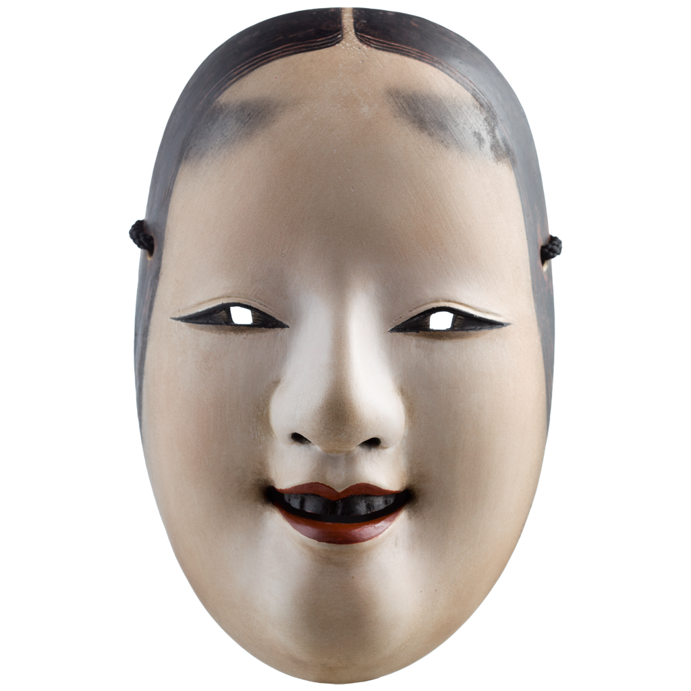

Czas powstania: 2. poł. XX w.
Miejsce powstania: Japonia
Muzeum: Muzeum Sztuki i Techniki Japońskiej Manggha
Twórca: -
Opis: W japońskim klasycznym teatrze nō maska jest najważniejszym atrybutem aktora pierwszoplanowego shite. To dzięki niej aktor może wcielić się w postać ze świata realnego (np. wojownika, młodej kobiety, starca) czy ponadnaturalnego (demona, bóstwa, niebianki itp.).

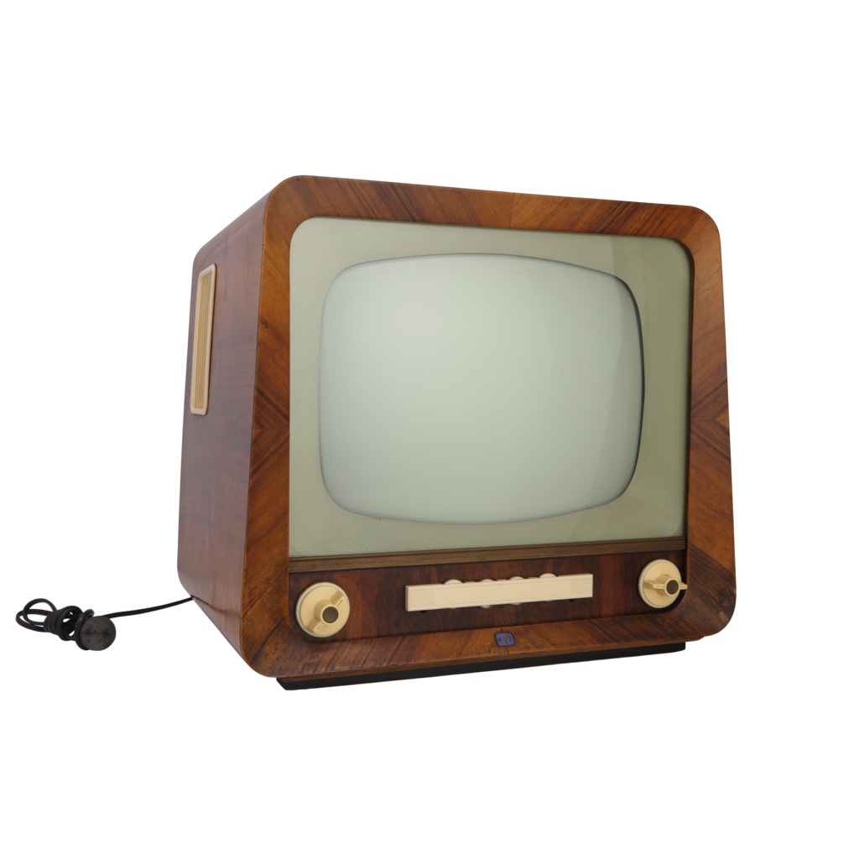
Telewizor czarno-biały „Belweder”

Czas powstania: 1959
Miejsce powstania: Warszawa
Muzeum: Muzeum Inżynierii Miejskiej
Twórca: Warszawskie Zakłady Telewizyjne
Opis: Czarno-biały telewizor „Belweder” jest drugim po „Wiśle” odbiornikiem telewizyjnym produkowanym i pierwszym opracowanym w całości w Polsce. Prace laboratoryjne nad telewizorem rozpoczęto w 1955 roku z założeniem, że będzie on wykonany w technologii dostępnej w kraju, w przeciwieństwie do „Wisły” — produkowanej na licencji i częściach radzieckich.

